SELETUSKIRI /TUGIPOSTIDEL REKLAAMTAHVEL
Tugipostidel reklaamtahvel: 1tk
Mõõtmed: mõõt 2200 mm x 1722 mm x 80 mm (vt. ka joonist allpool)
Eksponeeritava pinna mõõtmed: 1522 mm x 1522 mm
Konstruktsiooni kirjeldus: alumiinium alusega ja alumiinium raamiga. Reklaami ees on klaas, mis tuleb avada reklaami vahetamiseks. Värvus: hõbedane.
Reklaami kinnitamise moodus: mehhaaniline paigaldus – hoone sissepääsu juurdes olevale maa-alale kinnitataval tugipostil.
Reklaamide sisu: nädala pakkumised, sooduspakkumised. Allpool on toodud reklaamplakati illustreeriv pilt.
Lisamärkus: LED valgustus stendi sees, klaasi all.
Paigaldaja: Lidl Eesti OÜ

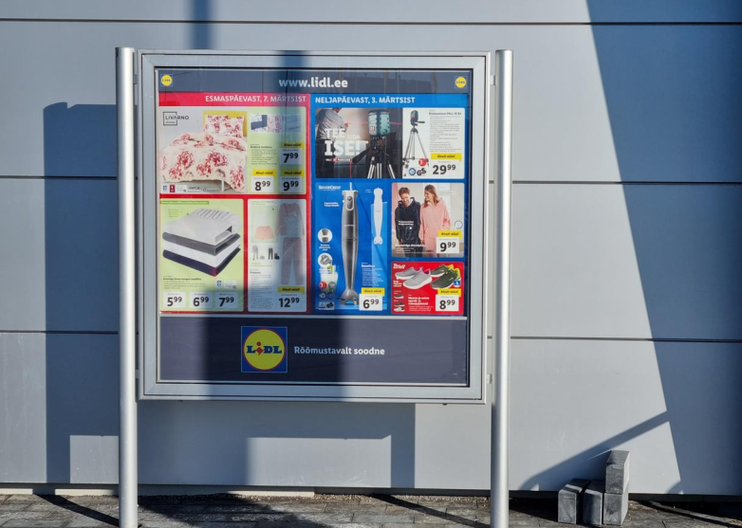
Joonis 1. Reklaamtahvel

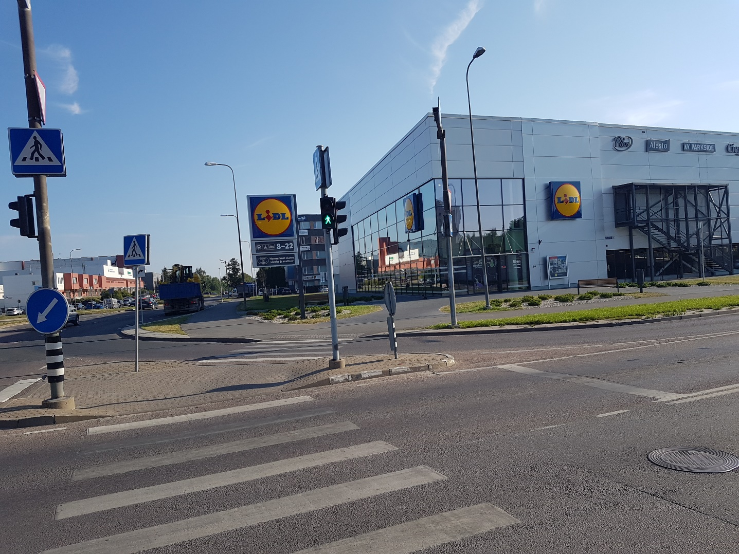
Joonis 2. Reklaamtahvel (tähistatud) on paigutatud hoone sissepääsu juurde

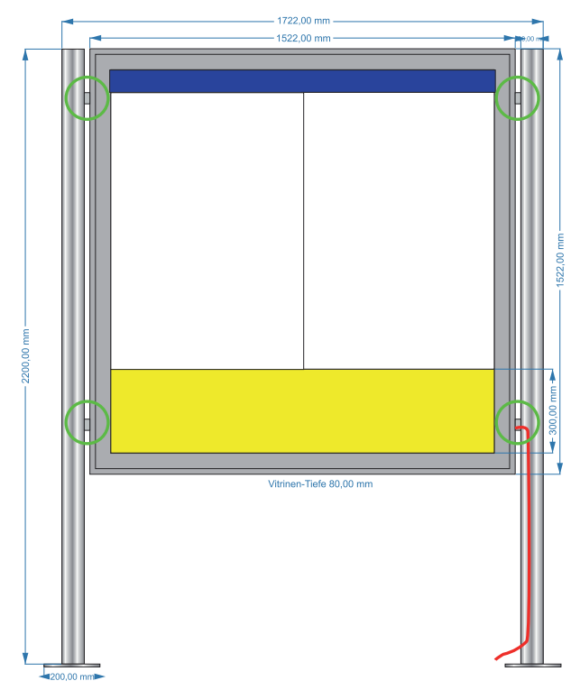
Joonis 3. Reklaamtahvli tehniline lahendus

